হৃৎস্পন্দন আচমকা বন্ধ হল……
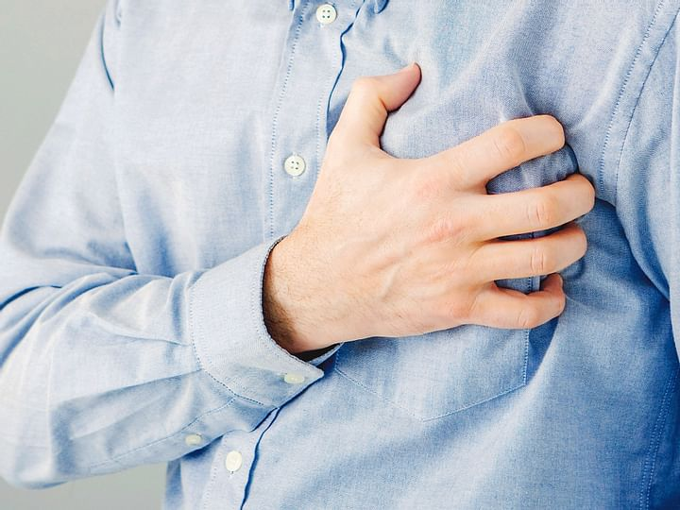
অফিসে কাজ করতে করতেই এক সহকর্মী হঠাৎ অজ্ঞান হয়ে পড়ে গেলেন। কেউ কিছু বুঝতে পারছেন না। কেউ মুখে পানি ছিটাচ্ছেন, কেউ পায়ে মালিশ করছেন। তারপর অ্যাম্বুলেন্স ডেকে রোগীকে নিকটস্থ হাসপাতালে নিলে চিকিৎসক তাঁকে মৃত ঘোষণা করলেন। সম্ভবত সাডেন কার্ডিয়াক অ্যারেস্ট বা আকস্মিক হৃদ্যন্ত্রের ক্রিয়া বন্ধ হয়েই মারা গেছেন তিনি। কিছুদিন আগে ব্যাংকের এক কর্মকর্তার এমন করুণ মৃত্যুর সিসিটিভি ফুটেজও দেখেছেন অনেকে। কিন্তু সহকর্মীরা যদি জানতেন এসব সময়ে কী করা উচিত, তবে প্রাণটি হয়তো বেঁচে যেত।
কার্ডিয়াক অ্যারেস্ট আর হার্ট অ্যাটাক কিন্তু এক নয়। কার্ডিয়াক অ্যারেস্ট সম্পর্কে সঠিক তথ্য এবং বেসিক লাইফ সাপোর্ট জ্ঞানই বাঁচিয়ে দিতে পারে অনেক প্রাণ। বিদেশে তাই স্কুলছাত্র থেকে শুরু করে বিক্রয়কর্মী পর্যন্ত সবাই এই প্রশিক্ষণ গ্রহণ করে থাকে।

কার্ডিয়াক অ্যারেস্ট কী
কার্ডিয়াক অ্যারেস্ট মানে যখন হৃৎপিণ্ড রক্ত সঞ্চালন করা বন্ধ করে দেয়। এ ক্ষেত্রে আচমকা রোগী অজ্ঞান হয়ে যায় এবং নিশ্বাস নিতে পারে না। সারা দেহে রক্ত চলাচল বন্ধ হয়ে যায়। বিশেষ করে মস্তিষ্কে রক্ত সঞ্চালন বন্ধ হয়ে গেলে অক্সিজেন সরবরাহ কমে গিয়ে রোগী অচেতন হয়ে পড়ে। হার্ট অ্যাটাক ছাড়াও হৃৎস্পন্দনে সমস্যা হলে, অনিয়মিত হৃৎস্পন্দন হলে কার্ডিয়াক অ্যারেস্ট হতে পারে।

কীভাবে বুঝবেন
একজন হঠাৎ পড়ে যাওয়া রোগীর যদি শ্বাস-প্রশ্বাস বন্ধ হয়ে যায়, হাত দিয়ে নাড়ির স্পন্দন অনুভূত না হয়, আচমকা সংজ্ঞা হারায়, ত্বক ঠান্ডা ও ফ্যাকাশে মনে হয়, তবে কার্ডিয়াক অ্যারেস্ট হয়েছে বলে ধরা যায়।

ঝুঁকিপূর্ণ যারা
ফুসফুস, হৃৎপিণ্ড, করোনারি রক্তনালিজনিত সমস্যা থাকলে কার্ডিয়াক অ্যারেস্ট হওয়ার ঝুঁকি রয়েছে। এ ছাড়া শরীরে হাইড্রোজেন আয়ন বা পটাশিয়ামের ভারসাম্যহীনতা, বিষাক্ত পদার্থের বা কোনো ওষুধের পার্শ্বপ্রতিক্রিয়া, অতিরিক্ত ঠান্ডায় বা কোনো কারণে রক্তে অক্সিজেনের মাত্রা কমে গেলে কার্ডিয়াক অ্যারেস্ট হতে পারে। যেকোনো বয়সী মানুষের এটা হতে পারে।

তাৎক্ষণিক চিকিৎসা
- যে অবস্থায় রোগীর কার্ডিয়াক অ্যারেস্ট হয়েছে, সেখানেই তৎক্ষণাৎ চিকিৎসা করা জরুরি। চিকিৎসাবিজ্ঞানের ভাষায় তাকে বলে কার্ডিও পালমোনারি রিসাসিটেশন (সিপিআর)।
- প্রথমে চারপাশে পর্যবেক্ষণ করে আপনি এবং যাকে সিপিআর দেবেন, তাকে নিরাপদ জায়গায় নিয়ে আসুন। আক্রান্ত ব্যক্তিকে শক্ত মেঝেতে চিত করে শুইয়ে দিন।
- বুকের মাঝ বরাবর দুই হাতে জোর দিয়ে চাপ দিতে হবে। ৩০ বার বুকে চাপ (১০০-১২০/মিনিট গতিতে) দেওয়ার পর আক্রান্তের চিবুক উঁচু করে মুখ হাঁ করে খুলুন।
- মুখের সঙ্গে মুখ লাগিয়ে (মাউথ টু মাউথ ব্রেদিং) দুবার আক্রান্ত ব্যক্তির শ্বাসনালিতে জোরে হাওয়া (অক্সিজেন) দিন। অনেক ক্ষেত্রে, সরাসরি মুখে মুখ না লাগিয়ে মাস্ক (মাউথ টু মাস্ক) দিয়ে অক্সিজেন দেওয়া যেতে পারে।
- ৩০: ২ অনুপাতে বুকে চাপ এবং ব্রেদিং পর্যায়ক্রমে দিয়ে যেতে হবে, যতক্ষণ না রোগীর জ্ঞান ফেরে, নাড়ির স্পন্দন অনুভূত হয় অথবা নিকটবর্তী হাসপাতালে পাঠানো হয়। এই প্রক্রিয়া বেসিক লাইফ সাপোর্টের অন্তর্ভুক্ত। এ কাজে অযথা দেরি করলে চলবে না। যতক্ষণ না সাহায্য এসে পৌঁছে, ততক্ষণ সিপিআর চালিয়ে যাবেন।(collected)

